1. PROBLEMAS NO CADASTRO DO CLIENTE

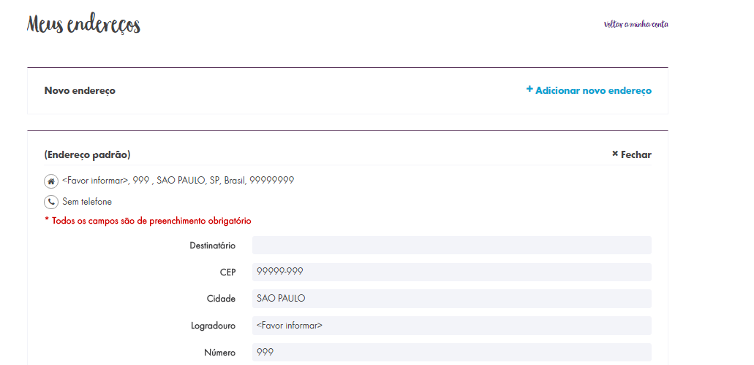

Após o cadastro de uma nova conta, somos redirecionados para cadastro de um novo endereço ou alteração do endereço padrão, porém não conseguimos editar nem adicionar um novo endereço.

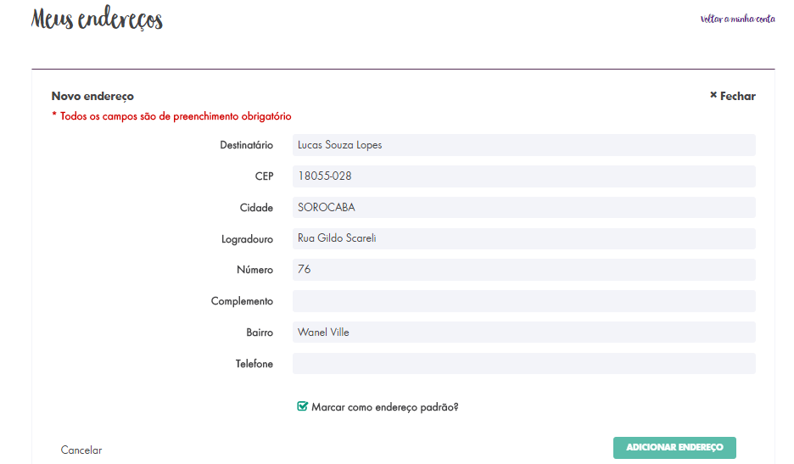

O botão Adicionar Endereço ao ser clicado não faz nada.

1. ROTEAMENTO

Quando atualizado a página com F5 ou Enter retorna este erro, exemplo;

Endereçamento site erro: http://www.tulasiorganicos.com.br/produtos

Erro: The resource you are looking for has been removed, had its name changed, or is temporarily unavailable.

Quando teclamos ENTER na URL dá esta mensagem.

Quando adicionamos diretamente um produto na cesta, o sistema adiciona normalmente, após isso, se quisermos adicionar um produto navegando pela subcategoria não conseguimos.

PS: já foi atualizado o config, conforme instruções passadas para o Daniel

1. PROBLEMAS EM COMPRAS

Acessar o menu Produtos,

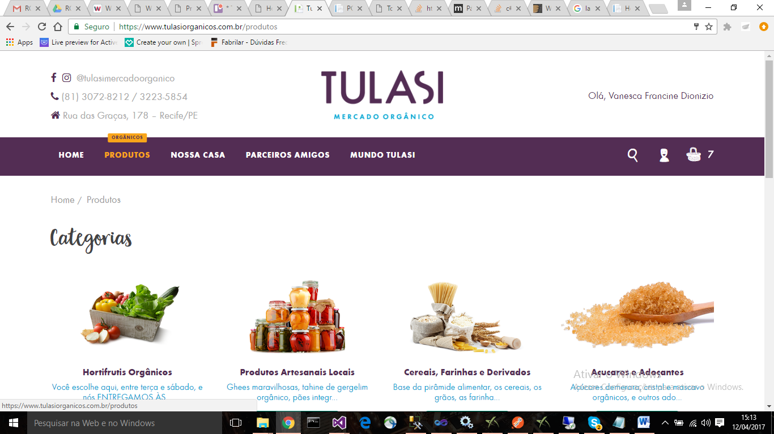

Clicar em Hortifruttis e orgânicos

Na tela que aparece, qualquer produto que esteja disponível é passível de se jogar no carrinho, está funcionando OK

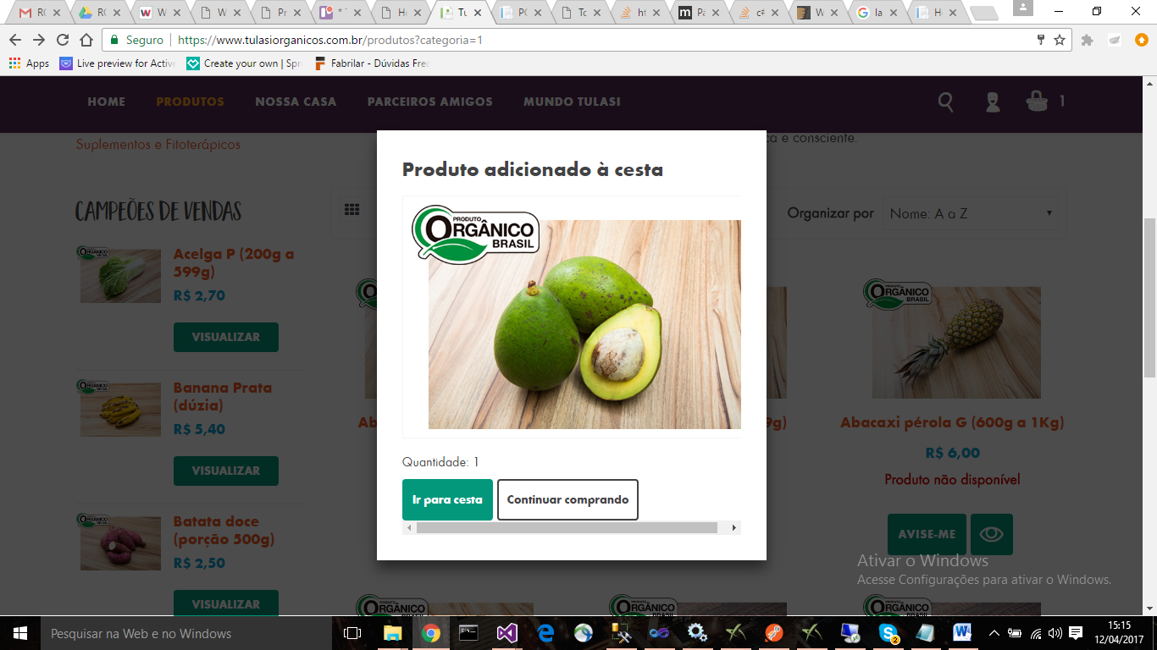

Porém, se o usuário clicar no menu interno, FRUTAS, o site vai aplicar um filtro por subcategoria, as frutas vão aparecer na mesma tela que a anterior, só que ai o botão “COMPRAR” não executa o método que joga o item no carrinho, apenas mostra o modal mas não envia o item para o carrinho, evidencia abaixo:

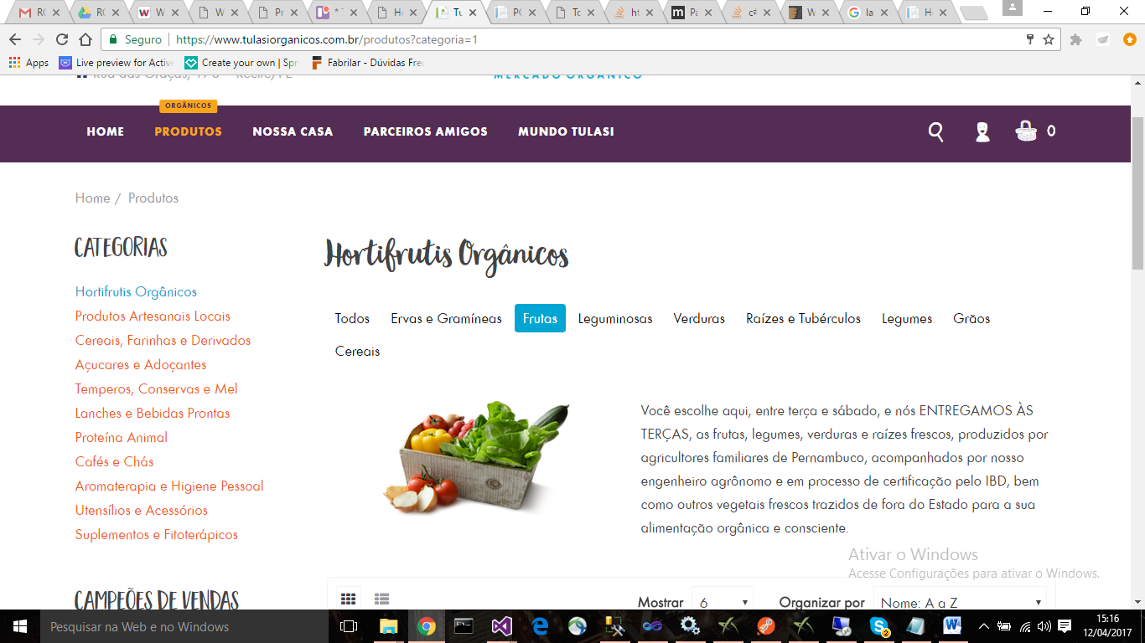

Clicou em frutas

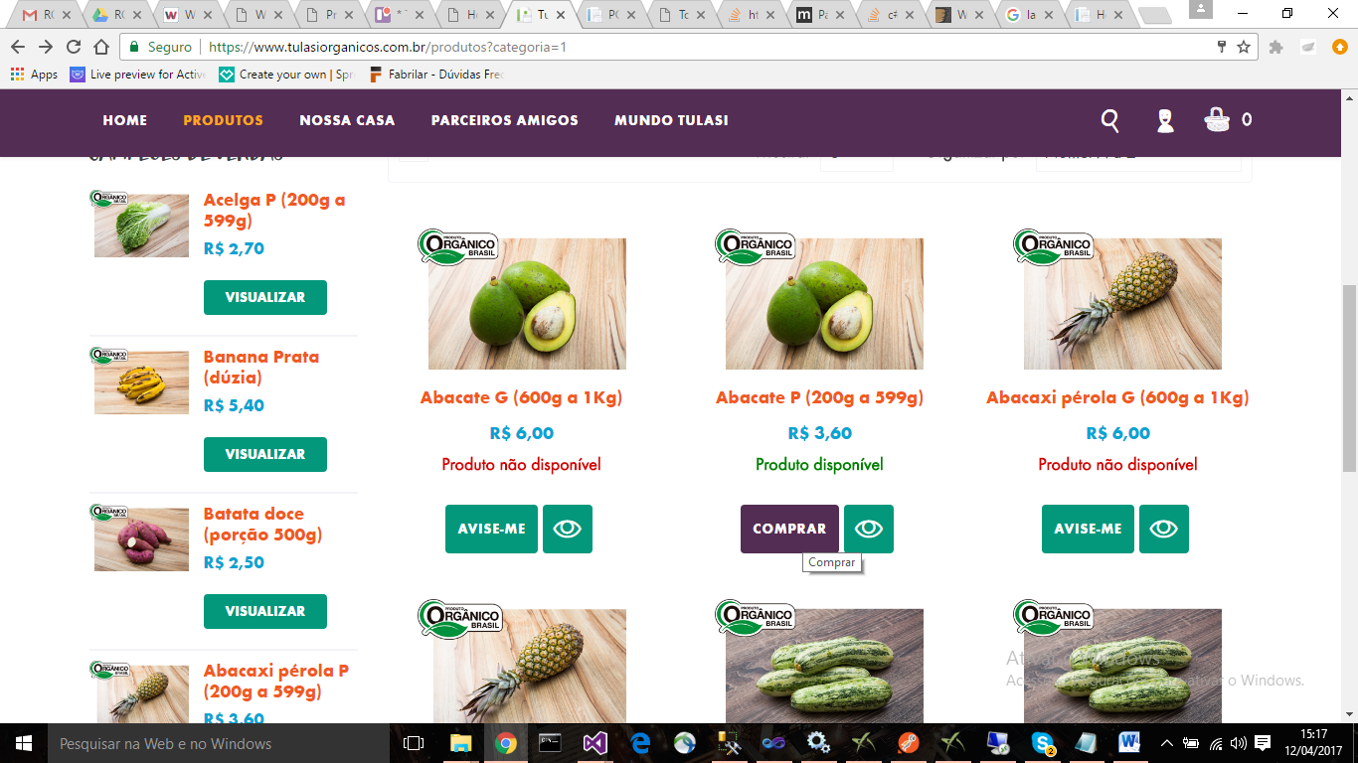

Clicou em comprar Abacate

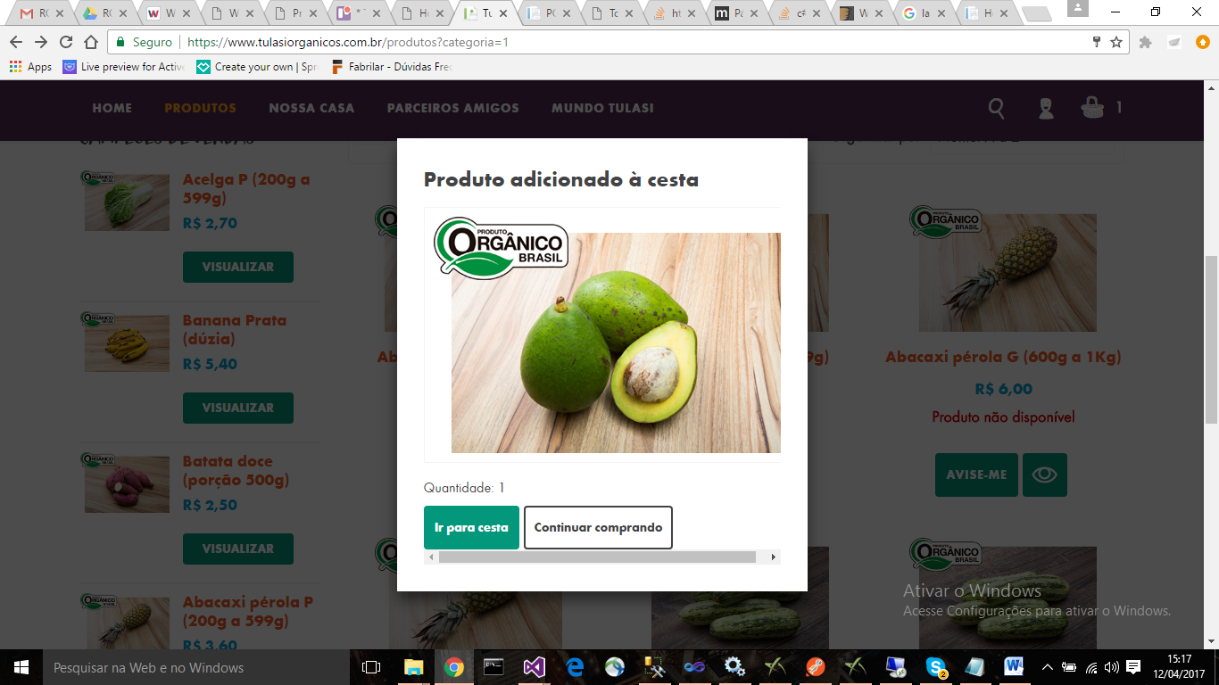

Apareceu o modal

Mas

Não jogou no carrinho

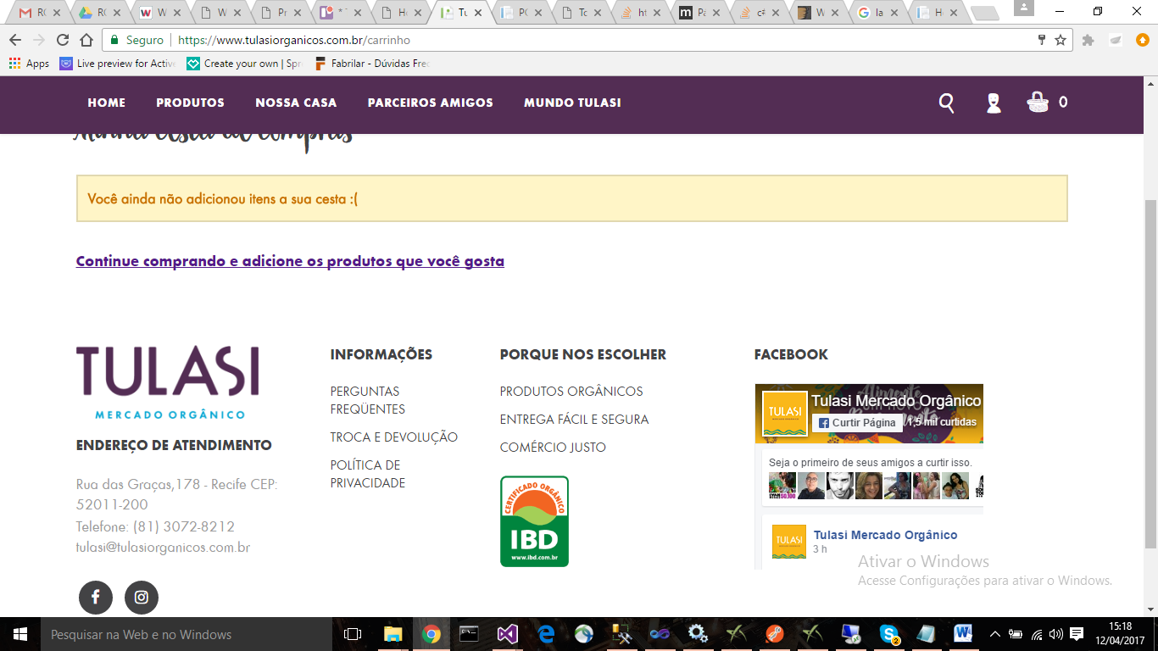

O site não está executando o método, pode ser link quebrado no botão

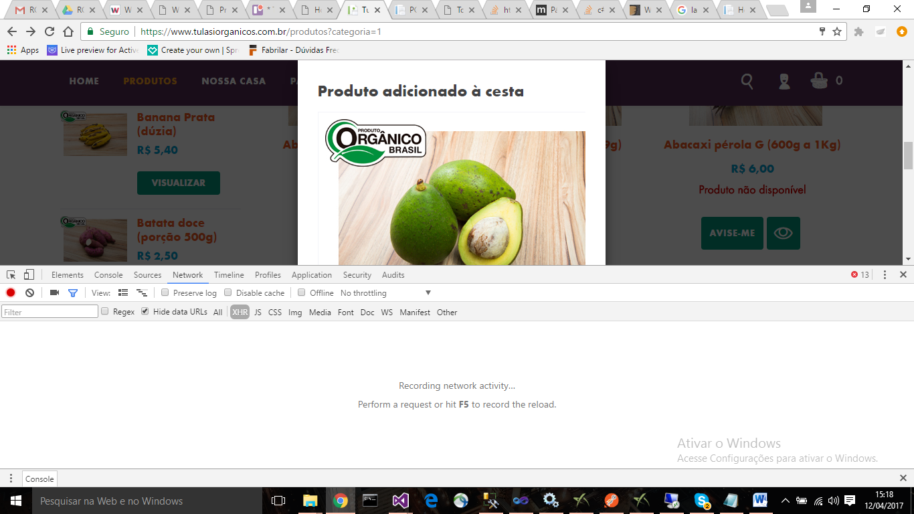

1. COMPRAS CONCLUÍDAS (COM SUCESSO) NÃO ESTÃO LIMPANDO O CARRINHO

(se precisar fazer um teste disso, me chama no skype que passo o numero do meu cartão para simular, ok?)

Internamente, o expert limpa a associação com o login, mas acho que pode ficar alguma coisa ai no site por fazer